附件1

案例 池州学院——以“大数据+社会服务”助力地方发展，激发产业新动能

习近平总书记在全国教育大会上强调，深化办学体制和教育管理改革，充分激发教育事业发展生机活力，着眼于“教好”“学好”“管好”推进改革，提高教育质量。高校要以习近平新时代中国特色社会主义思想为指导，贯彻落实教育大会精神，注重提升教育服务经济社会发展能力，推进产学研协同创新。
2018年年初，教育部学校规划建设发展中心组织专家组对入选数据中国“百校工程”产教融合创新项目的院校进行初期验收。专家组从平台建设、教育合作、学科发展和应用服务等维度对池州学院进行全面考察，池州学院顺利通过验收并被确定为数据中国“百校工程”项目院校，成为大数据应用创新协同网络重要节点。
2019年12月，教育部学校规划建设发展中心组织专家团队再次来到池州学院，开展“大平台+”项目质量巡检工作，对项目的组织实施、管理运行和社会服务等情况进行了深入调研，并总结了池州学院的创新案例分享给大家。
学院以“特色鲜明的应用型大学”为发展方向，始终坚持把立德树人作为根本任务，坚持“能力导向、素养为基、专长分流、合作培养”的人才培养模式，大力推进将实践教育、创新创业教育、社会责任感教育“三位一体”融入人才培养过程。按照新时代创新驱动发展战略的要求，学校秉承开放性、应用型的办学定位，注重培养创新型、复合型、应用型人才，以人才培养激发产业新动能。在教育管理改革中，学校抓住大数据产业快速崛起的契机，立足地方，积极搭建大数据与人工智能产教融合、应用创新平台。
稳步推进——大数据应用平台建设
池州学院围绕大数据与人工智能技术，自2016年来，在智慧校园、智慧旅游、乡村振兴等方面开展了卓有成效的社会服务。2016年8月，学校成为数据中国“百校工程”首批41所试点院校之一；2017年9月，学校与中科曙光联合成立“池州学院曙光大数据学院（现大数据与人工智能学院）”，校企双方共同投入2000万，建设大数据应用创新中心；2019年12月，成立池州市大数据工程技术研究中心。
创无止境——高质量开展创新创业
学校以“大数据应用创新中心”和“池州学院大学生创业孵化基地”为载体，紧贴池州市产业行业特点，在旅游、健康医疗、教育行业不断探索新模式、突破新技术，以实践见成效，高效地整合与利用行业内容项目资源和平台，引导和鼓励学生申报大学生创新创业训练计划项目，目前已取得显著成果。
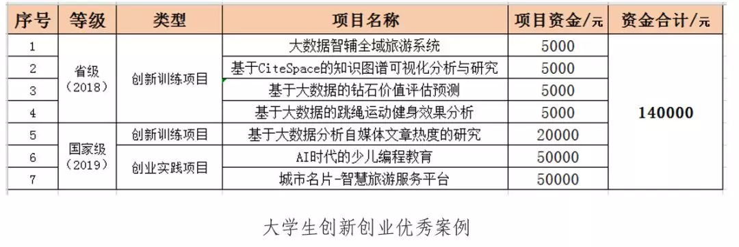
- 国家级创业实践项目
城市名片-智慧旅游服务平台项目集文化宣传、门票预订、线上线下特产销售、导航服务与景点咨询于一体。该平台整合采集了旅客的消费行为、投诉反馈等互联网公开数据以及池州市政府和景区掌握的旅游接待数据、消费数据、旅游市场动态数据、旅游产业规模数据等内部数据，利用大数据应用创新中心在旅游行业沉淀的自然语言处理和数据挖掘分析能力，帮助政府和景区实行旅游数据综合化、游客营销精准化、景区决策精准化，最终提高旅客满意度。
- 国家级创业实践项目
AI时代的少儿编程教育项目旨在让更多的孩子了解编程。项目中，池州学院少儿编程团队推出少儿编程公益课进社区活动，不仅让孩子们在寒暑期间学到更多课外知识，拓展视野，更能培养孩子的逻辑思维，提高动手能力。
- 省级创新训练项目
基于CiteSpace的知识图谱可视化分析与研究项目利用科学引文知识图谱的CiteSpace文献挖掘工具，对文献数据库采集的数据进行处理、挖掘和分析。借此，项目组成员在进一步了解科学知识图谱的同时也促可进对自己所学专业的认知和理解，最终学以致用的效果。
协同创新——微校园教育智能化管理
池州学院微校园项目开发出一款智慧校园服务APP，以帮助新生快速了解校园设施、快速融入校园生活。APP主要包含智能入学助手、VR虚拟校园、校园地图、人流密度热点图和图书馆空桌位分布图等功能，可提高新生报到效率，便于实时分享校园信息，提高资源配置效率。
为做好2019级新生迎新工作，池州学院利用人脸识别和数据可视化技术，为池州学院的新生报到工作提供了智能化服务，做到了新生报到大数据可视化，源于实时统计、实时汇报、及时反馈。
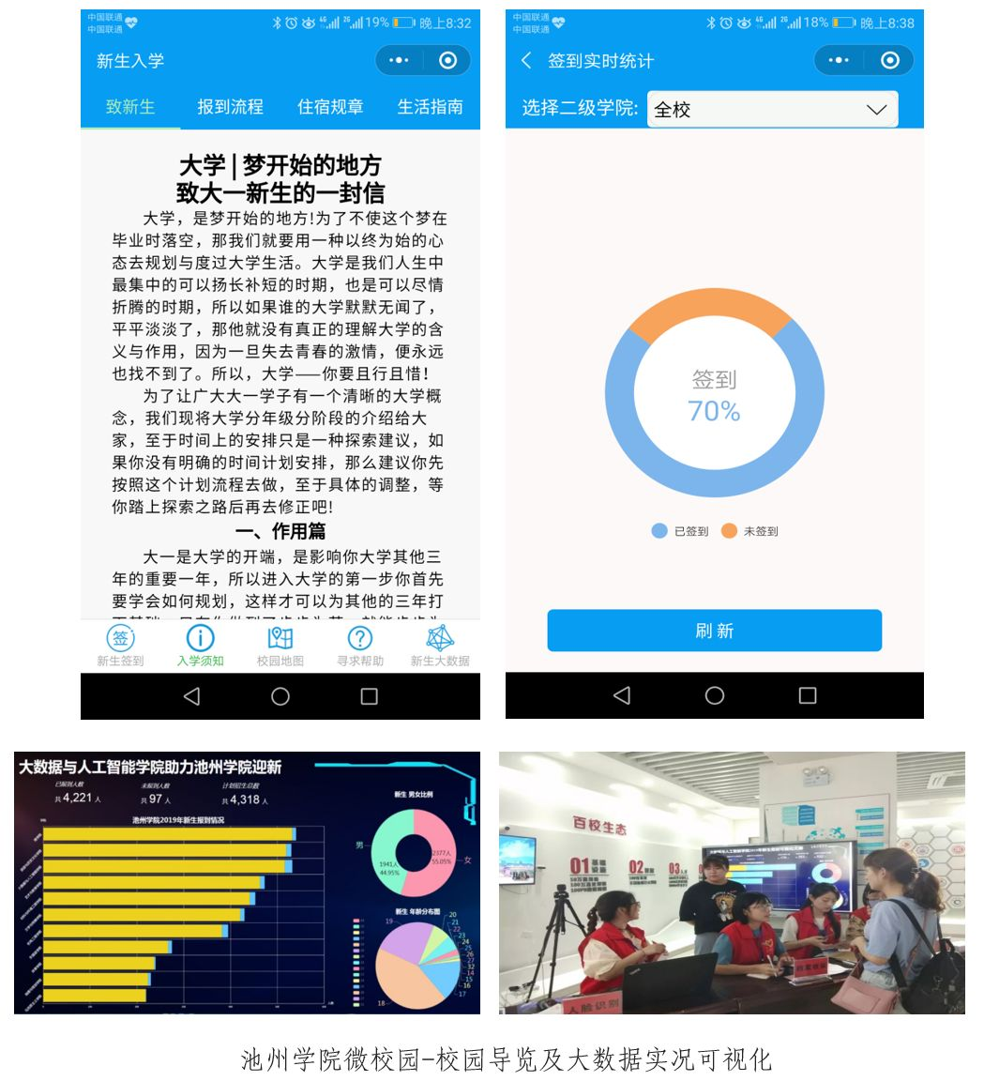
行业应用——金融风险因子数据预处理项目
池州学院大数据与人工智能学院依托“大数据应用创新中心”“池州学院大学生创业孵化基地”“池州大数据工程技术研究中心”三个实体开展行业应用研发和项目交付，服务学校，服务地方经济。截止到2020年1月共有10个行业应用项目已完成交付或正在研发过程中。
金融风险因子数据预处理项目致力于为有特殊要求的金融新闻进行标注、辅助机器学习。在教学层面，数据标注是AI的入门级岗位，学生通过参与此类交付项目能很好的掌握和运用数据预处理和机器学习的相关知识；在行业应用层面，项目正稳步推进，目前共有7所数据中国“百校工程”合作院校参与，合作对象是一个专职于为中美银行及其他金融机构提供金融风控的公司。
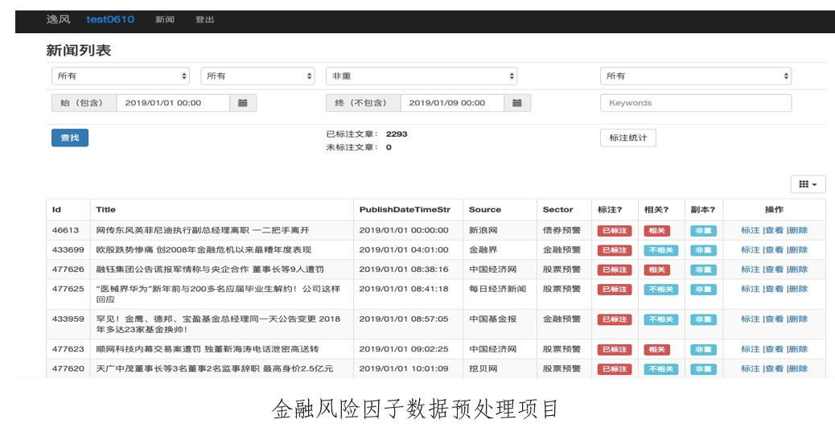
服务地方——互联网+乡村振兴项目
打造乡村生态产业，开拓门户营销新模式。互联网+乡村振兴项目利用互联网、大数据、物联网等技术将乡村的旅游、农产品、物流、教育等资源拉通整合，形成一个完整的乡村生态产业，并在省级平台“皖事通”进行营销和推广，从而助力池州市政府更好地部署乡村发展整体规划。2019年10月，乡村振兴项目在池州市青阳县以及九华天池景区展开试点。该项目主要包括：乡镇旅游、乡镇教育、乡镇农业三个服务部分。
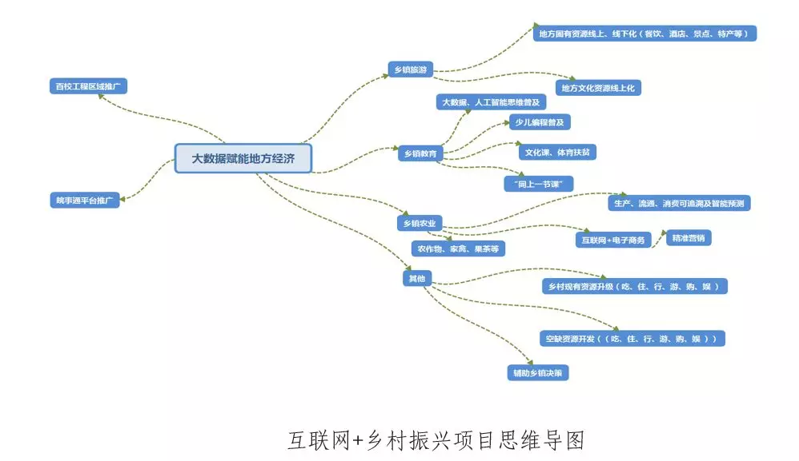
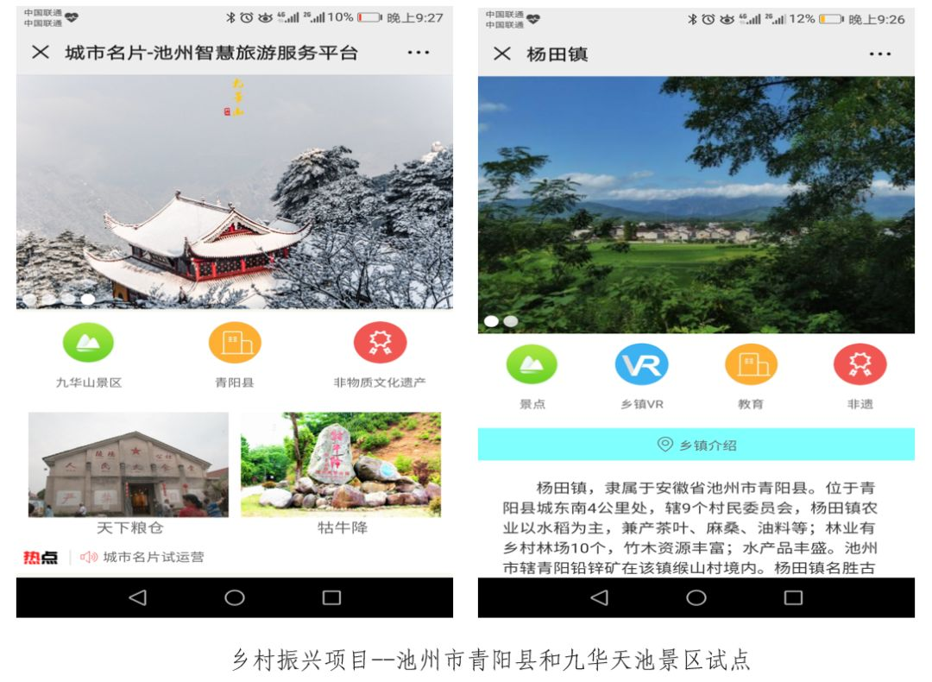
- 乡镇旅游
“智慧旅游―池州城市名片”是由池州学院大数据与人工智能学院开发的集吃、住、行、游、购、娱为一体的旅游服务平台，可帮助实现地方城镇景点、特产及文化资源的挖掘和推广。
- 乡镇教育
项目在整合全市优秀教育资源后，又将大数据、人工智能思维，少儿编程、文化课、体育课等扶贫资源推行到乡村，实现城乡学生同上一节课。
- 乡镇农业
项目利用传感器、互联网、物联网等现代技术，实现农产品（农作物、家禽、果、茶等）生产、流通、消费环节的全掌控，便于生产地追溯及销售情况预测。

三年来，池州学院始终坚持“以服务求支持，以贡献求发展”，不断探索产教融合“大数据+社会服务”的模式，优化大数据资源配置，推动学校实现跨越式发展，增强服务行业和区域经济的力量，推动地方经济发展。
在未来的发展中，池州学院将继续围绕大数据与人工智能技术，积极发挥“地方智库”的作用，在大学生创新创业、科研创新、行业应用等方面积极探索，深入推进大数据技术与地方产业相结合，持续加速大数据产业聚集，打造池州市以大数据为核心的新型产业链，服务地方经济。

